嘉義縣 鹿滿 國民小學
111學年度雙語國家政策－口說英語展能樂學計畫
國民中小學英語日活動成果報告表
活動名稱 | 歡慶耶誕 |  | 辦理日期 | 111.12.23
辦理地點 | 活動中心/英語教室 |  | 參加人數 | 210人
成果摘要-活動內容介紹及特色說明(列點說明) | 1.學生週會請鹿滿長老會扮演聖誕老人，到校歡唱、同樂、發糖果  2.當週全校進行相關教學，安排如下：  (1)二三年級-感謝卡  (2)四年級-聖誕卡(給聖誕老公公的信)  (3)英語社團製作聖誕樹餅乾、介紹聖誕節。  (4)五六年級-文化教育(不同國家聖誕節與新年慶祝活動的  不同。)  (5)英語課教唱英語歌曲，設計闖關活動。  (6)幼兒園和一年級唱聖誕歌曲及製作聖誕樹，感受歡樂氣  氛。
檢討或建議事項 | 1.教學活動多少影響教學進度，列入校務檢討。  2.英語老師為主執行，級任老師配合度不一。
照片說明（4-10張）
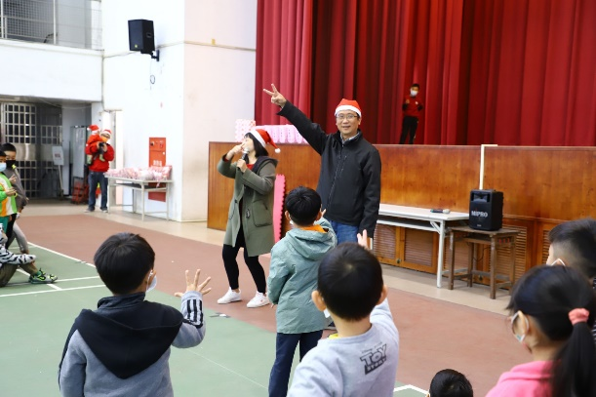 |  | 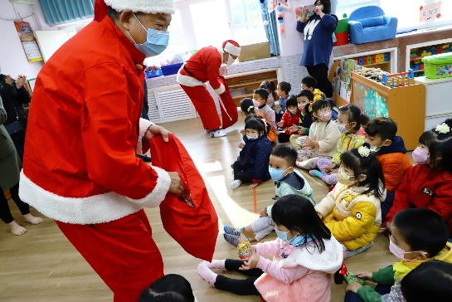
活動同樂 |  | 聖誕老公公發糖果
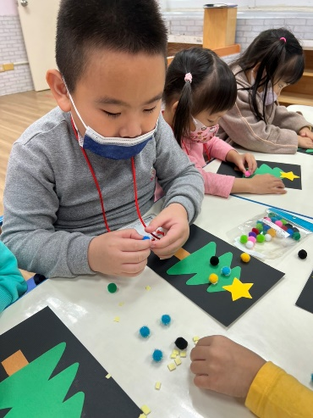 |  | 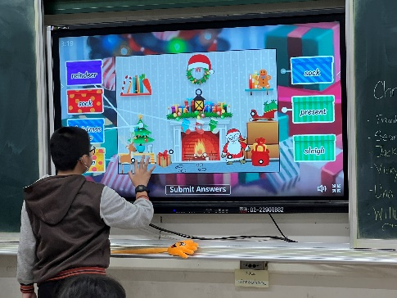
製作自己的耶誕樹 |  | 英語教學—認識耶誕節
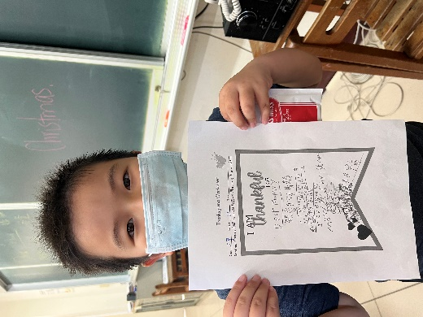 |  | 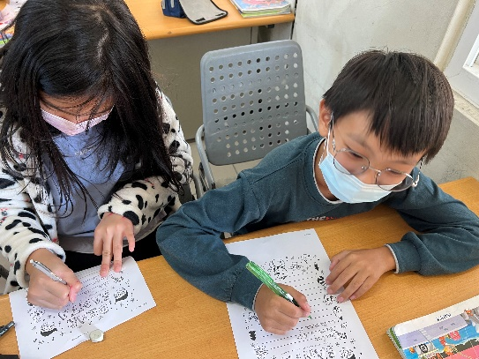
英語日教學學習單 |  | 英語單字習寫
(表格不夠，請自行增列）

